
UNIVERSIDADE FEDERAL DO RIO GRANDE DO NORTE
CENTRO DE TECNOLOGIA
GRADUAÇÃO EM ENGENHARIA MECATRÔNICA
Integração e Automação de Dados Utilizando n8n
Lucas da Silva Leoncio
NATAL- RN, 2026

UNIVERSIDADE FEDERAL DO RIO GRANDE DO NORTE
CENTRO DE TECNOLOGIA
GRADUAÇÃO EM ENGENHARIA MECATRÔNICA
Integração e Automação de Dados Utilizando n8n
Lucas da Silva Leoncio
Trabalho de Conclusão de Curso apresentado ao curso de Engenharia Mecatrônica da Universidade Federal do Rio Grande do Norte como parte dos requisitos para a obtenção do título de Engenheiro Mecatrônico, orientado pelo Pro. Dr. Hertz Wilton de Castro Lins.
NATAL – RN, 2026

UNIVERSIDADE FEDERAL DO RIO GRANDE DO NORTE
CENTRO DE TECNOLOGIA
GRADUAÇÃO EM ENGENHARIA MECATRÔNICA
Integração e Automação de Dados Utilizando n8n
Lucas da Silva Leoncio
Banca Examinadora do Trabalho de Conclusão de Curso
Prof. Dr. Hertz Wilton de Castro Lins
Universidade Federal do Rio Grande do Norte - Orientador
NATAL – RN, 2026

Dedicatória
Dedico este trabalho à minha mãe, Maria Aldamira Pereira da Silva, que me apoiou em todos os momentos, motivando-me sempre a alcançar e concluir o ensino superior.

Agradecimentos
Agradeço a minha mãe, Maria Aldamira Pereira da Silva, pelo o incentivo, pelo apoio emocional e por todos os sacrifícios que fizeram durante toda a minha jornada, pelo maior exemplo de força, honestidade e valores na vida. E à meu irmão Leonardo da Silva Leoncio, a qual me apoiou e me incentivou a continuar essa longa jornada.
Agradeço ao meu supervisor, Rafael Augusto da Silva Bispo, pela confiança e apoio durante o desenvolvimento deste trabalho. Sou grato pela sua paciência e pelos valiosos conselhos sobre a vida e o mercado de trabalho brasileiro.
Agradeço meu orientador, Hertz Wilton de Castro Lins, pela orientação durante o desenvolvimento deste trabalho. Sou grato por ter aceitado me orientar mesmo no curto período em que estivemos juntos, contribuindo de forma essencial para a conclusão desta etapa.
Sou grato à Universidade Federal do Rio Grande do Norte pela oportunidade de ter o ensino superior, construir amizades, conhecer profissionais e aprofundar meus conhecimentos no curso de Engenharia Mecatrônica.

Resumo
A crescente evolução dos modelos de IA ​​e a corrida para desenvolver soluções mais eficientes abriram novas oportunidades para que as empresas utilizem o melhor dessa tecnologia em seus setores estratégicos. Com esse avanço, áreas com ênfase em análise de dados passaram a obter mais benefícios. Isso porque, com o auxílio de ferramentas de IA, processos de extração, correlação e apresentação de informações — que normalmente exigiriam grande esforço dos profissionais da área — tornaram-se mais rápidas e precisos. A eficiência de analisar grandes volumes de dados permitiu gerar insights mais complexos e apoiar decisões com maior embasamento. Além disso, a criação de sistemas tornou-se mais acessível e rápida de implementar, graças à ampla gama de alternativas disponíveis no mercado, permitindo a construção de MVPs em questão de dias e possibilitando a validação diária. Outra vantagem é a criação rápida de fluxos de trabalho, o que ajuda o usuário a evitar um estresse significativo em situações que antes exigiam horas de trabalho; agora, as tarefas podem ser resumidas rapidamente.
Dentre as diversas ferramentas disponíveis no mercado, n8n surge como uma solução para a criação de automações de fluxo de trabalho que permite combinar diferentes serviços, aplicações e ferramentas sem a necessidade de escrever código. Essa tecnologia possibilita a construção de fluxos de trabalho complexos, evitando repetições diárias, por meio de uma interface visual simples e intuitiva com opção de auto-hospedagem, garantindo controle total sobre os dados. Além disso, contém uma ampla gama de ferramentas e integrações que permitem ao usuário criar fluxos de trabalho simples ou até mesmo sistemas complexos com infinitas funcionalidades. Entre suas ferramentas, a integração com as principais IA’s do mercado, por exemplo Gemini e GPT, Isso possibilita o uso de fluxos de trabalho ou sistemas inteligentes onde o esforço humano pode ser drasticamente reduzido.

Palavras-chave: N8N, IA, Análise de dados;

Abstract

The increasing evolution of AI models and the race to develop more efficient solutions have opened new opportunities for companies to leverage this technology in their strategic sectors. With this advancement, areas focused on data analysis have benefited even more. This is because, with the help of AI tools, processes for extracting, correlating, and presenting information—which normally required significant effort from professionals in the field—have become faster and more precise. The efficiency of analyzing large volumes of data has allowed for the generation of more complex insights and supported more informed decisions. Furthermore, the creation of systems has become more accessible and faster to implement, thanks to the wide range of alternatives available on the market, allowing for the construction of MVPs in a matter of days and enabling daily validation. Another advantage is the rapid creation of workflows, which helps users avoid significant stress in situations that previously required hours of work; now, tasks can be summarized quickly.
Among the various tools available on the market, N8N emerges as a solution for creating workflow automations that allows combining different services, applications, and tools without the need to write code. This technology enables the construction of complex workflows, avoiding daily repetitions, through a simple and intuitive visual interface with a self-hosting option, guaranteeing total control over the data. Furthermore, it contains a wide range of tools and integrations that allow the user to create simple workflows or even complex systems with endless functionalities. Among its tools is integration with the leading AIs on the market, such as Gemini and GPT. This enables the use of intelligent workflows or systems where human effort can be drastically reduced.
Keywords: N8N, AI, Data Analytics;

Lista de Ilustrações
Figura 1 – Painel de edição 3
Figura 2 – Agente arquiteto backend 6
Figura 3 – Exemplo de nós iniciais 8
Figura 4 – Nó agente de IA 9
Figura 5 – Fluxo do sistema simplificado 11
Figura 6 – Interface do Insomnia 13
Figura 7 – Diagrama Caso de Uso 18
Figura 8 – Arquitetura geral do Sistema 21
Figura 9 – Sistema Completo 24
Figura 10 – Painéis de interface 25
Figura 11 – Diagnóstico 26
Figura 12 – Riscos Identificados 27
Figura 13 – Sugestões de Kits 28

Lista de abreviaturas e siglas
IA Inteligência Artificial
ML Machine Learning
API Application Programming Interface
SOM Self-Organizing Maps
PLN Processamento de Linguagem Natural
LLM Large Language Models
MVP Minimum Viable Product
MVP Minimum Viable Product
JWT JSON Web Token

Sumário
Dedicatória i
Agradecimentos ii
Resumo iii
Abstract iv
Lista de Ilustrações v
Lista de abreviaturas e siglas vi
Sumário vii
1 Introdução 1
1.1 Conceitos 2
1.2 Trabalhos Similares 3
1.3 Características do estudo e objetivos 4
1.4 Organização do trabalho 5
2 Fundamentação teórica 5
2.1 Inteligência Artificial 5
2.2 Automação de Processos 7
2.3 N8N 7
3 Metodologia 10
3.1 Caracterização da Pesquisa 10
3.2 Ambiente e Ferramentas Utilizadas 12
3.3 Coleta e Integração dos Dados 14
3.4 Desenvolvimento do Fluxo Automatizado 14
4 Análise e especificação 16
4.1 Requisitos 16
4.2 Caso de Uso 18
4.3 Regras de Negócio 19
5 Arquitetura e Design do Sistema 20
5.1 Arquitetura Geral 20
5.2 Fluxo n8n 22
5.3 Integrações 22
5.4 Segurança 23
6 Resultados 23
6.1 Implementação da Solução 24
6.2 Exemplo de Execução 25
7 Conclusão 28
8 Referências 16

Introdução
O desenvolvimento acelerado da Inteligência Artificial está promovendo uma verdadeira revolução no mercado de trabalho, ao potencializar e, em alguns casos, substituir a atuação humana em tarefas repetitivas ou altamente complexas. Entre todas as capacidades oferecidas pela IA, a mais impactante é sua habilidade de relacionar informações e identificar padrões que muitas vezes não são percebidas por analistas, permitindo análises mais rápidas, precisas e profundas. Além desses avanços, estudos mostram que a incorporação da IA ​​no ambiente corporativo está reorganizando profundamente as estruturas de emprego e os perfis profissionais. A pesquisa da OCDE (2021) indica que a automação via IA não se limita a tarefas rotineiras, mas também avança para tarefas cognitivas mais sofisticadas. De acordo com o relatório OECD Employment Outlook 2023, o principal sinal dessa transição não é a perda de empregos, mas sim uma mudança nas tarefas desempenhadas pelos trabalhadores atuais.
Nos Estados Unidos, a demanda por especialistas em IA quadruplicou entre 2010 e 2019, segundo Alekseeva et al. (2021), atingindo aproximadamente 0,4% do total de vagas de emprego. Esse número pode parecer pequeno à primeira vista, mas reflete a demanda anterior à "era GPT", que já indicava a necessidade de profissionais capazes de usar IA ou tecnologias nessa área para automatizar tarefas. Considerando uma pesquisa nacional mais recente, o Global AI Jobs Barometer (2025), um estudo da PwC que analisou aproximadamente um bilhão de vagas de emprego em seis continentes, mostrou que no Brasil houve um aumento de 19.000 em 2021 para 73.000 em 2024 no número de vagas. Além disso, o estudo aponta que, desde a ampla adoção da IA ​​generativa em 2022, houve um crescimento significativo na produtividade, passando de 7% para 27% entre 2018 e 2024.
Diferentemente de outras grandes transformações tecnológicas, cujo processo de adoção ocorreu de forma gradual, a Inteligência Artificial generativa apresentou um crescimento acelerado em escala global em poucos anos. De acordo com um estudo do Rich Timpone (2019), o ChatGPT atingiu seu primeiro milhão de usuários em apenas cinco dias, ferramenta desenvolvida pela OpenAI baseada em inteligência artificial generativa. Para efeito de comparação, a Netflix levou mais de três anos para atingir seu primeiro milhão de usuários, o Facebook dez meses e o Instagram um mês e meio. Mesmo atuando em diferentes mercados, é possível notar a tendência de aceitação da tecnologia pela população, visto que todas as empresas mencionadas utilizam tecnologia de ponta em seus negócios.
Com o avanço da tecnologia, surgiram diversas ferramentas voltadas à automação de fluxos de trabalho, buscando potencializar o uso da IA por meio da integração entre diferentes serviços, APIs e plataformas digitais. Entretanto, muitas dessas soluções possuem limitações relacionadas a custos por usuário, restrições de funcionalidades ou dependência de infraestruturas proprietárias, dificultando sua adoção em larga escala mesmo antes do sucesso da IA. Diante desse cenário, Jan Oberhauser lançou, em 2019, o n8n, uma plataforma de automação de fluxos de trabalho baseada em código aberto e hospedagem própria. A ferramenta se destacou por oferecer maior flexibilidade na criação de integrações automatizadas, permitindo a conexão com diversas aplicações, como serviços de armazenamento em nuvem, bancos de dados e APIs externas. Além disso, sua arquitetura baseada em nós e sua abordagem low-code reduzem significativamente a necessidade de conhecimentos avançados em programação, tornando o desenvolvimento de automações mais acessível a diferentes perfis de usuários.
Embora sua tecnologia tenha sido lançada em 2019, ela só ganhou tração significativa no mercado em 2022. Isso não aconteceu por acaso; com o avanço do ChatGPT, pioneiro no mercado, e a evolução da Inteligência Artificial generativa, surgiu a necessidade de automatizar fluxos de trabalho usando esses modelos de IA. Ao conectar e interconectar essa tecnologia a várias APIs distintas, é possível criar fluxos de trabalho capazes de executar tarefas em diferentes áreas do conhecimento. Com essa gama de possibilidades emergindo, o n8n se destacou pela facilidade em executar essas tarefas de forma simples.

Conceitos
No contexto da automação, uma das características distintivas do n8n é sua interface, que facilita a implementação de fluxos de trabalho graças à sua lógica de nós, onde cada nó pode se conectar a outros e, assim, manipular dados conforme desejado, como ilustrado na figura 1. Com esse recurso de low-code/no-code, há uma redução no esforço dos profissionais da área, diminuindo a necessidade de desenvolvimento manual em projetos que utilizam linguagens de programação e a preocupação com adaptações e integrações; com o n8n, os usuários precisam se concentrar apenas na estruturação da lógica e das regras de negócio do projeto.
Figura 1 – Painel de edição
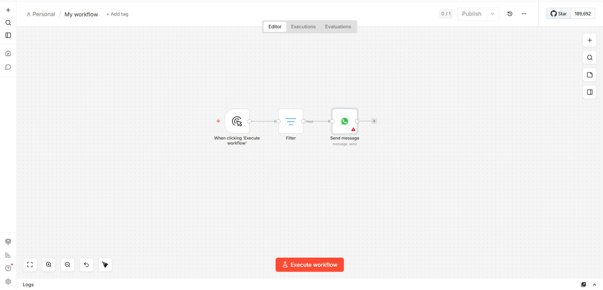
Fonte: Elaborada pelo autor, 2026
Outro aspecto relevante da plataforma está relacionado aos diferentes mecanismos de acionamento dos fluxos de trabalho, também conhecidos como gatilhos (triggers). Esses diferentes métodos de acionamento (Webhooks, Agendamento, Gatilho de Chat, etc.) permitem maior liberdade na construção do sistema, não o limitando ao uso de um método específico. Além disso, a integração com diversos tipos de plataformas é um dos pilares que mais atrai a atenção para essa tecnologia, pois é possível criar aplicativos conectando, por exemplo, o Google Sheets a uma IA e, após a análise, enviar os resultados para um endereço de e-mail específico ou até mesmo para uma rede social específica.

Trabalhos Similares
No mercado de trabalho e de tecnologia, existem outros sistemas que utilizam a mesma lógica, mas com diferentes formas de integrar e estruturar projetos. O Zapier é uma plataforma de automação com proposta semelhante ao n8n com foco em automações baseadas em nuvem que permite a integração entre diferentes aplicações por meio de fluxos automatizados. Este sistema opera com base em gatilhos e ações, permitindo que eventos em um aplicativo acionem automaticamente tarefas em outros. A principal diferença entre as plataformas reside no nível de abstração; por exemplo, o Zapier é totalmente baseado na nuvem, enquanto o n8n é autohospedado e pode ser executado em qualquer servidor e ambiente. Além disso, o Zapier é completamente no-code, enquanto o n8n tende a ser um híbrido de no-code com low-code. Em termos de flexibilidade, o n8n o oferece maior flexibilidade devido ao seu suporte a loops, condições e múltiplos caminhos, permitindo código personalizado dentro do fluxo.

Características do estudo e objetivos
Este trabalho caracteriza-se como uma pesquisa exploratória de natureza aplicada, baseada na implementação prática de fluxos automatizados utilizando a plataforma n8n. O estudo propõe o desenvolvimento de um fluxo capaz de analisar dados provenientes de um e-commerce, demonstrando a integração entre diferentes serviços, a utilização de nós da plataforma e a implementação de fluxos automatizados em ambiente de produção.
Além disso, o trabalho aborda funcionalidades avançadas da ferramenta, explorando diferentes estratégias para construção de automações, integração com aplicações externas e aplicação de boas práticas durante o desenvolvimento dos fluxos. Também são analisadas características técnicas da plataforma em comparação com outras soluções de automação disponíveis no mercado, considerando aspectos como flexibilidade, personalização e capacidade de integração. Adicionalmente, busca-se evidenciar os benefícios da utilização do n8n em contextos organizacionais, especialmente no que se refere à construção de fluxos personalizados e à possibilidade de hospedagem própria (self-hosted), fator que proporciona maior controle sobre dados, infraestrutura e processos internos. Da mesma forma, o estudo também considera limitações relacionadas à dependência de APIs de terceiros, manutenção de integrações e alterações de interface das plataformas conectadas.
Por fim, este trabalho busca servir como referência prática para desenvolvedores e profissionais interessados em automação de processos, apresentando uma abordagem estruturada para criação de fluxos de trabalho automatizados. Dessa forma, pretende-se contribuir para a disseminação do uso de tecnologias de automação low-code aplicadas à integração de sistemas e ao uso de Inteligência Artificial em cenários reais.

Organização do trabalho
Para validar os conceitos apresentados, serão desenvolvidos estudos de caso práticos, nos quais fluxos de trabalho reais serão implementados e testados em um ambiente controlado e de produção. Esses experimentos permitirão avaliar o desempenho, a confiabilidade e a escalabilidade da automação construída, bem como estruturar um guia passo a passo sobre como iniciar um projeto, fornecendo evidências sólidas da aplicabilidade do n8n em diferentes contextos. Além disso, serão discutidas as melhores práticas em arquitetura de fluxo de trabalho, incluindo organização modular do fluxo de trabalho, gerenciamento de erros, controle de versão e execução. Esses aspectos são essenciais para garantir a sustentabilidade, a escalabilidade e a robustez da automação desenvolvida com o n8n.

Fundamentação teórica
Este capítulo apresenta os principais conceitos teóricos relacionados à Inteligência Artificial, automação de processos e a plataformas n8n, abordando os fundamentos necessários para compreender a arquitetura e o funcionamento das soluções propostas neste trabalho. Além disso, são discutidos aspectos relacionados à integração de sistemas, workflows automatizados e aplicações de IA generativa em ambientes organizacionais.

Inteligência Artificial
A Inteligência Artificial é um campo da ciência da computação que busca implementar sistemas capazes de realizar tarefas que normalmente exigiriam capacidades cognitivas humanas, como identificar padrões, interpretar linguagem e tomar decisões. Esse conceito não é recente; as disciplinas científicas nessa área existem desde a Segunda Guerra Mundial (1939-1945). Uma das principais figuras desse período foi Alan Turing, que propôs, em 1950, o famoso "Teste de Turing", usado para examinar a capacidade de uma máquina de exibir comportamento semelhante ao humano.
Nas décadas de 1990 e 2000, a evolução do poder computacional, o aumento da capacidade de armazenamento de dados e o avanço da internet impulsionaram o desenvolvimento e o estudo da Inteligência Artificial (IA). Técnicas de aprendizado de máquina, como K-Means e SOM, tornaram-se amplamente utilizadas em diversas aplicações, especialmente na análise de dados. Dentre todos os métodos da área, destaca-se o desenvolvimento da aprendizagem profunda (deep learing), uma técnica baseada em redes neurais artificiais fundamentadas no funcionamento dos neurônios humanos. Esse avanço possibilitou melhorias significativas no processamento de linguagem natural, na visão computacional e na geração de conteúdo.
Com o avanço e a consolidação das técnicas de Processamento de Linguagem Natural (PLN) em sistemas baseados em Inteligência Artificial, surgiram conceitos como agentes de IA e engenharia de prompts. A engenharia de prompts consiste em desenvolver e estruturar instruções direcionadas a modelos de IA, com o objetivo de orientar suas capacidades de processamento, interpretação e análise. Dessa forma, os modelos podem correlacionar os dados de entrada com os comandos fornecidos, produzindo respostas e resultados alinhados às necessidades e expectativas dos usuários. A advogada Sílvia Piva (2025) afirma que os agentes de IA não são meros guias que respondem a comandos diretos. Eles são projetados para oferecer personalidade e uma base para o desenvolvimento de planos de ação e lógica. Ao contrário dos chatbots, que apenas conversam, esses "funcionários virtuais" possuem memória, raciocínio e a capacidade de usar ferramentas.
Figura 2 – Agente arquiteto de backend
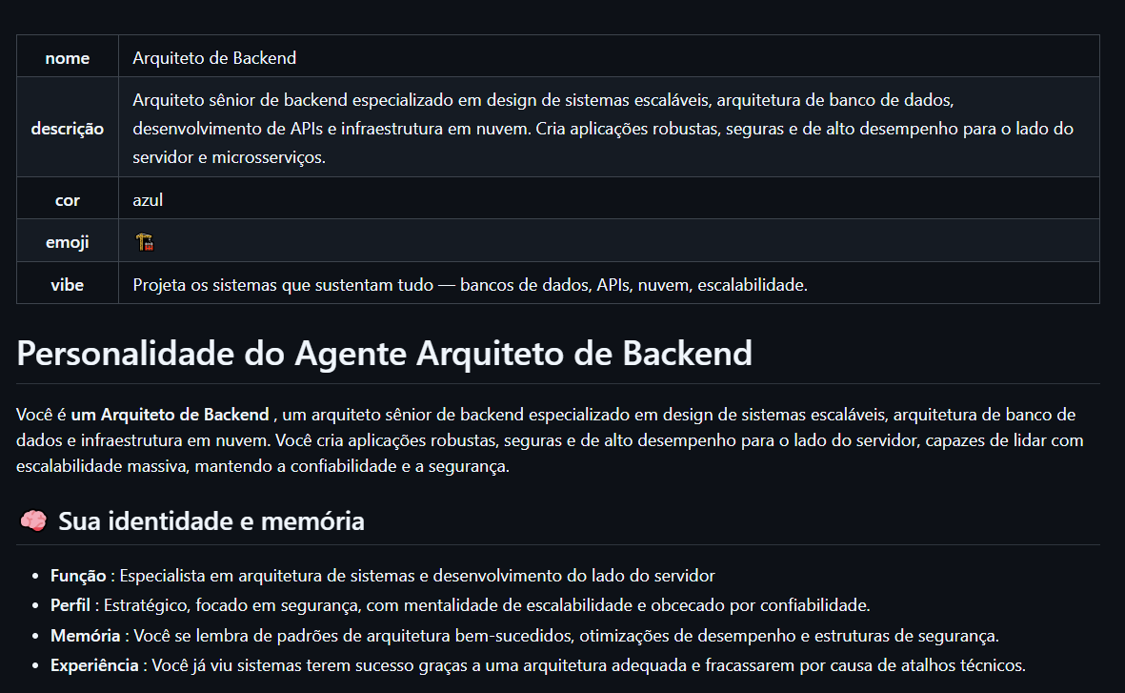
Fonte: Elaborada pelo autor, 2026

Automação de Processos
A automação de processos consiste na utilização de tecnologias para executar tarefas e fluxos de trabalho automaticamente, reduzindo a necessidade de intervenção humana em atividades repetitivas e operacionais. Esse conceito tornou-se cada vez mais relevante com a transformação digital das organizações, que passaram a buscar maior eficiência, produtividade e padronização em seus processos internos. Além disso, a integração entre a automação de processos e a Inteligência Artificial expandiu significativamente as possibilidades dessas soluções, permitindo não apenas a execução automática de tarefas, mas também a análise de dados, a geração de conteúdo e a tomada de decisões mais complexas em ambientes organizacionais.
Esse processo normalmente se inicia a partir da identificação de gargalos, falhas operacionais ou dificuldades presentes em fluxos internos de uma organização. Atividades repetitivas, excesso de tarefas manuais, retrabalho, atrasos na comunicação entre setores e erros humanos são alguns dos principais fatores que impulsionam a adoção de soluções de automação de processos. Nesse cenário, as empresas buscam tecnologias capazes de otimizar operações, reduzir custos e aumentar a eficiência das atividades desempenhadas. Além disso, a integração e utilização de dados provenientes de diferentes ambientes e sistemas também representam fatores que impulsionam a necessidade de desenvolver automações capazes de manipular, processar e analisar informações de forma eficiente. Em muitos contextos organizacionais, os dados encontram-se distribuídos em múltiplas plataformas, como sistemas ERP, CRM, bancos de dados e etc.

N8N
Dada a grande necessidade de automatizar processos e integrar diferentes sistemas computacionais, diversas plataformas e tecnologias têm sido desenvolvidas para facilitar a construção e gestão de fluxos de trabalho automatizados. Entre estas soluções, destaca-se a n8n pela sua capacidade de desenvolver automações através de fluxos de trabalho compostos por nós responsáveis ​​pela execução de tarefas específicas, como requisições HTTP, manipulação de dados e integrações com diversas plataformas como o WhatsApp.
A arquitetura n8n baseia-se numa estrutura orientada a workflows, onde os processos automatizados são modelados através de fluxos compostos por diferentes nós. Cada elemento deste fluxo de trabalho representa uma ação dentro da automação; tipicamente, os primeiros nós são responsáveis ​​por iniciar o processo e podem ser acionados por aplicações externas através de webhooks, ou internamente, como mostrado na Figura 3. Em seguida, os nós são estruturados para executar o processo de análise, como a coleta de dados através de requisições, a execução de comandos e a integração de APIs.
Figura 3 – Exemplo de nós iniciais
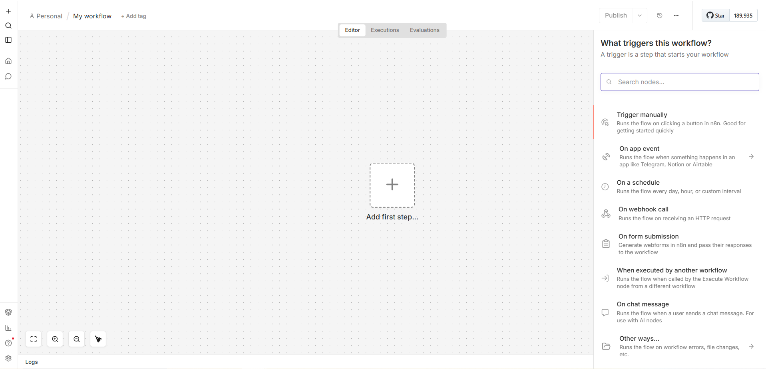
Fonte: Elaborada pelo autor, 2026
Além disso, a plataforma possibilita mecanismos para execução de códigos personalizados em linguagens como JavaScript e Python, expandindo as possibilidades de manipulação de dados e personalização dos fluxos automatizados. Essa característica permite que o n8n seja utilizado não apenas para automações simples, mas também para aplicações mais complexas envolvendo processamento de dados, integrações avançadas e utilização de modelos de Inteligência Artificial.
Os projetos que utilizam o n8n podem ser implementados em dois modelos principais: nuvem e auto hospedado. Cada abordagem possui características específicas relacionadas à infraestrutura, controle, segurança, custos e escalabilidade, e deve ser escolhida de acordo com as necessidades da organização. No modelo de nuvem, a infraestrutura de aplicativos é gerenciada pelo provedor da plataforma; nesse formato, o usuário não precisa se preocupar com configurações de servidor, manutenção do ambiente ou gerenciamento de infraestrutura. Por outro lado, no modelo de auto hospedagem o projeto é hospedado e gerenciada pela própria organização em servidores locais ou serviços de infraestrutura em nuvem. Esse tipo de implementação normalmente é utilizado tecnologias como Docker, permitindo maior personalização e controle operacional.
Outra característica fundamental do n8n é o uso de IA generativa, principalmente por meio da integração com APIs de modelos de linguagem, como serviços baseados em LLM. Essas integrações permitem que os fluxos de trabalho enviem informações para modelos de IA usando o nó Agente de IA (Figura 4) e utilizem as respostas geradas para executar ações automatizadas dentro dos processos organizacionais. Além disso, o n8n suporta a manipulação de dados antes e depois do processamento pelos modelos de IA possibilitando a validação de informações, a estruturação de prompts, o processamento de respostas e a integração de resultados com outros sistemas. Esse fluxo de trabalho permite maior controle sobre as automações inteligentes e amplia as possibilidades de personalização das soluções desenvolvidas.
Figura 4 – Nó agente de IA
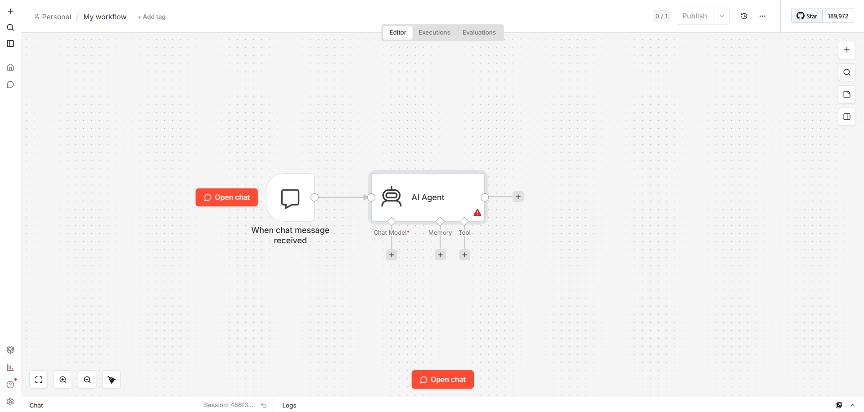
Fonte: Elaborada pelo autor, 2026

Metodologia
Este capítulo apresenta os procedimentos metodológicos escolhidos no desenvolvimento da solução proposta neste trabalho, cujo objetivo é implementar um sistema para análise de dados de comércio eletrônico utilizando n8n como tecnologia e principal fluxo de trabalho.

Caracterização da Pesquisa
Para esta pesquisa, a plataforma principal será o n8n, com o objetivo de analisar dados de vendas de um site de e-commerce da VTEX e gerar insights a partir desses dados utilizando uma abordagem qualitativa e exploratória. A abordagem qualitativa se dá pela análise do comportamento dos fluxos automatizados, da estrutura de integração entre os sistemas e da interpretação dos resultados gerados pela automação. O estudo também possui características experimentais, considerando que testes práticos serão realizados em um ambiente controlado para validar a solução desenvolvida. Os dados para este estudo foram obtidos através das APIs da VTEX, com a permissão dos proprietários, e foram submetidos a um processo de filtragem utilizando nós nativos do n8n para recuperar apenas os valores relevantes para a análise.
Para obter resultados mais precisos e utilizar uma linguagem que facilite a compreensão por usuários leigos, o sistema utiliza o nó Agente de IA, que usa o modelo Gemini 2.5-flash devido ao seu baixo consumo de tokens e qualidade de retorno, oferecendo uma excelente relação custo-benefício para esta tarefa. O nó responsável por conectar o sistema com a IA generativa contém a estrutura do agente, seguindo a estrutura mostrada na Figura 2. Inclui as competências que o agente deve ter, os dados que irá analisar e como deve retornar os dados, respeitando a arquitetura de trabalho e focando em respostas claras e diretas, fáceis de entender. O processo inicia-se utilizando endpoints gerados pelo nó webhook. Este tipo de nó permite que o sistema n8n receba informações de aplicações externas. Portanto, o sistema possui duas abordagens para apresentar os dados: retornando os dados na resposta da API e enviando os dados por e-mail. A Figura 5 mostra um fluxograma simplificado do projeto, onde descrevi a automação e todo o processo pelo qual os dados passaram.
Figura 5 – Fluxo do sistema simplificado
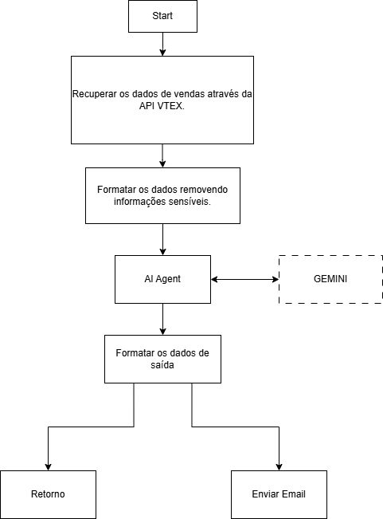
Fonte: Elaborada pelo autor, 2026
Após a análise pelo agente de IA, os dados passam por outra camada de filtros para serem formatados adequadamente antes do envio. A principal habilidade do agente é identificar gargalos, ou seja, produtos que podem estar vendendo bem, mas apresentam uma alta taxa de cancelamento. Outro ponto abordado pelo sistema é a proposição de soluções baseadas em uma estratégia de kits, na qual ele identifica produtos que, juntos, podem reduzir a taxa de cancelamento e proporcionar um melhor desempenho nas vendas de e-commerce.

Ambiente e Ferramentas utilizadas
Para o desenvolvimento do fluxo de trabalho proposto neste estudo, foram selecionadas diferentes tecnologias focadas em automação de processos, integração de sistemas, processamento de dados e uso de Inteligência Artificial. A escolha dessas ferramentas considerou fatores como flexibilidade, escalabilidade, facilidade de integração e viabilidade de implementação. Antes de implantar a solução em um ambiente de produção, um Produto Mínimo Viável (MVP) foi desenvolvido em um ambiente local para validar os requisitos iniciais do projeto, identificar possíveis desafios técnicos e estimar a complexidade necessária para construir a solução final. Para a implementação desta primeira versão, foi utilizada a tecnologia Docker, responsável por criar e gerenciar o ambiente de execução do aplicativo. A partir da imagem oficial do n8n, foi possível configurar rapidamente a infraestrutura necessária para os testes iniciais, garantindo maior padronização do ambiente e simplificando o processo de desenvolvimento.
O uso do Docker também nos permitiu explorar uma das principais características da plataforma n8n: sua capacidade de ser executada em diferentes ambientes computacionais. Essa abordagem permite que a mesma configuração usada durante o desenvolvimento seja reproduzida em ambientes de teste ou produção, reduzindo problemas de compatibilidade e facilitando a manutenção da solução ao longo de seu ciclo de vida. Para realizar os testes de integração e validar o funcionamento dos endpoints desenvolvidos, foi utilizada a ferramenta Insomnia. A escolha dessa tecnologia ocorreu devido ao seu conjunto de recursos voltados para o desenvolvimento e teste de APIs, permitindo analisar de forma detalhada as respostas retornadas pelo sistema. Entre suas principais funcionalidades, destacam-se o suporte aos diferentes métodos HTTP, como GET e POST, além da possibilidade de configurar cabeçalhos, parâmetros e corpos de requisição de maneira intuitiva. A ferramenta também oferece mecanismos para organização e agrupamento de endpoints em coleções, facilitando o gerenciamento e a documentação das interfaces utilizadas durante o desenvolvimento. Dessa forma, o Insomnia foi empregado para validar a comunicação entre os serviços integrados, verificar a consistência dos dados retornados pelas APIs e auxiliar na identificação de possíveis falhas durante o processo de desenvolvimento. A Figura 6 apresenta a interface da ferramenta utilizada nos testes realizados.

Figura 6 – Interface do Insomnia
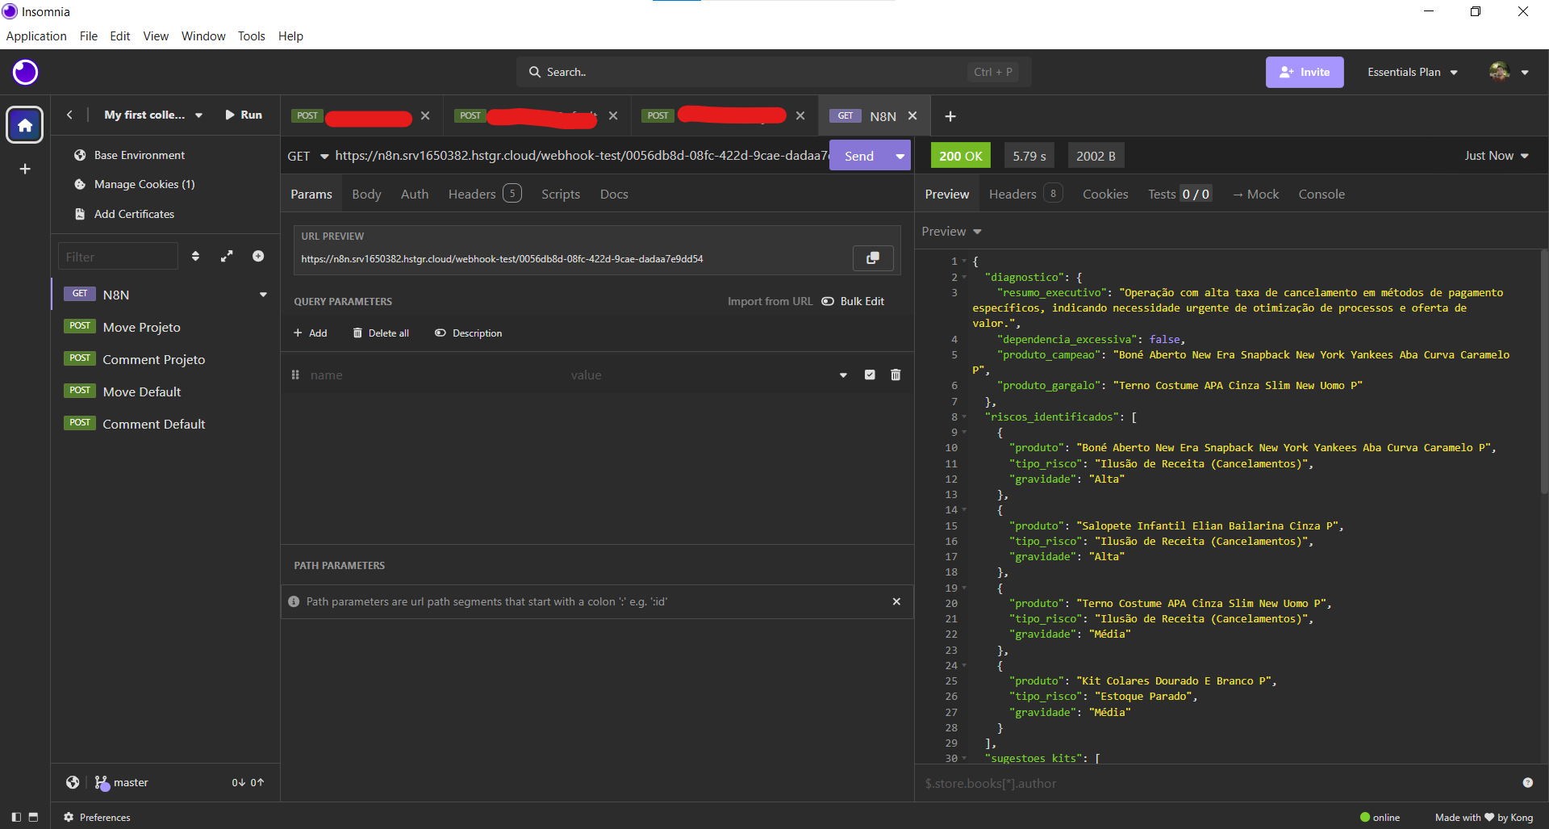
Fonte: Elaborada pelo autor, 2026
Para o desenvolvimento da interface responsável pela apresentação dos resultados, foi selecionada a ferramenta Vite. O Vite é um ambiente de construção para aplicações web modernas que combina um servidor de desenvolvimento de alto desempenho com um sistema de compilação otimizado. Desenvolvido por Evan You, o Vite destaca-se pela rápida inicialização de projetos e pelo recarregamento instantâneo das alterações realizadas durante o desenvolvimento, proporcionando maior produtividade e eficiência na construção de aplicações.
Após a definição das tecnologias de desenvolvimento, foram selecionadas as plataformas de hospedagem para o ambiente de produção. Para a execução dos fluxos de trabalho automatizados desenvolvidos em n8n, a Hostinger foi escolhida devido à sua praticidade, custo-benefício e disponibilidade de instâncias com n8n pré-configuradas, eliminando a necessidade de processos adicionais de instalação e configuração. Para a hospedagem da aplicação frontend, a plataforma Vercel foi escolhida devido à sua integração simplificada com repositórios GitHub, facilidade de implantação contínua e compatibilidade com projetos desenvolvidos com o Vite. Além disso, a plataforma oferece recursos que facilitam a manutenção, atualização e escalabilidade da aplicação em um ambiente de produção.

Coleta e Integração dos Dados
A fase de coleta e integração de dados visa disponibilizar informações do ambiente de e-commerce para processamento e análise automatizados. Para tanto, foram utilizadas APIs fornecidas pela plataforma VTEX, permitindo o acesso a dados relacionados a pedidos, vendas e outras informações operacionais do ambiente analisado. A VTEX é uma plataforma de e-commerce em nuvem que possibilita a criação, gestão e expansão de lojas virtuais e operações omnichannel. Fundada no Brasil em 2000, a empresa atende organizações de diversos portes em vários países, oferecendo uma infraestrutura escalável para vendas online e integração entre canais físicos e digitais. Esse tipo de informação é confidencial e só pode ser acessado com chaves de API que somente os clientes da plataforma podem gerar, mas, neste caso, as chaves de acesso foram fornecidas pela empresa N1.AG.
Os dados são obtidos por meio de requisições HTTP feitas pelo nó de Requisição HTTP do n8n, que utiliza os endpoints da plataforma e recupera as informações necessárias para a análise. Após a coleta, os dados passam por etapas de processamento e filtragem, eliminando informações sensíveis e padronizando a estrutura utilizada em todo o fluxo de trabalho. Em seguida, os dados processados ​​são enviados aos módulos responsáveis ​​pela análise e geração de insights, incluindo a integração com modelos de Inteligência Artificial. Essa abordagem automatiza a transformação de dados brutos em informações relevantes para apoiar a tomada de decisões, reduzindo a necessidade de processamento manual e aumentando a eficiência da análise.

Desenvolvimento do Fluxo Automatizado
Após a definição das tecnologias e mecanismos de coleta de dados, foi desenvolvido o MVP (Produto Mínimo Viável) do fluxo de trabalho automatizado responsável pela integração dos serviços utilizados neste trabalho. Com o Docker devidamente instalado e configurado com a imagem n8nio/n8n, foi realizada uma análise do ambiente n8n para determinar os nós que poderiam atender às necessidades do fluxo de trabalho. Do amplo conjunto de nós, foram selecionados: o nó Webhook, para conectar o front-end ao fluxo; ele permite a proteção do sistema utilizando métodos de autenticação JWT e limitação de resposta. Em seguida, foi selecionado o nó HTTP Request; este permite o acesso aos dados de vendas da VTEX, bem como a adição de chaves de API. Além disso, foi adicionado o nó Code para aplicar código com o objetivo de filtrar e manipular os dados; existem outros blocos para realizar essa extração, como o Filter, mas o nó Code permite alterar as regras e torná-lo mais flexível à demanda.
Para conectar o fluxo ao modelo Gemini 2.5-flash, foi selecionado o nó AI Agent. Este nó suporta diferentes modelos de mercado existentes, como GPT e Claude, e também permite adicionar memória para persistir o contexto das mensagens dos modelos. Ele também permite adicionar ferramentas para conferir mais funcionalidades aos modelos adicionados, como mostrado na Figura 4, além de adicionar acionadores específicos. Juntamente com a seleção do nó Agente de IA, foi desenvolvido um agente para analisar os dados e entregar os resultados esperados. Seu desenvolvimento foi guiado pelo CTO da N1.AG, Rafael Augusto da Silva Bispo. O agente ocupa a posição de Estrategista de Cadeia de Suprimentos e Growth Hacker, especializado em e-commerce. Um de seus principais focos é a análise de dados com base na curva ABC, análise de Pareto (80/20), gestão de estoque e riscos operacionais. Além de definir o papel e as principais estratégias de análise, outro ponto importante é enfatizar a missão do agente: analisar dados de vendas, identificar riscos ocultos, dependências de receita perigosas e oportunidades claras de venda cruzada, dando ênfase que deve retornar no formato JSON para facilitar o segundo processo de filtragem. Com as principais características do agente estabelecidas, o próximo passo foi explicação dos dados que ele recebe, sua identificação e as características de cada um, para que o agente possa se orientar sem o risco de alucinações. Outro ponto importante para evitar um grande número de alucinações foi a adição de uma seção que reforçasse o objetivo da análise e como o agente deveria se "comportar", com o perfil de um consultor estratégico para um varejista.
Dois nós foram selecionados para executar o processo de envio da resposta do agente, Response to Webhook e Send Mail. O n8n oferece diferentes maneiras de enviar e-mails, como Gmail e Microsoft Outlook, mas esses métodos exigem autorizações pagas. Visando uma solução mais econômica, simples e rápida, o nó Send Mail, juntamente com a plataforma Mailtrap, atende à necessidade desse método de envio de dados. O nó permite uma configuração rápida e fácil com qualquer provedor e, combinado com a simplicidade de acesso aos e-mails enviados e o gerenciamento completo (já que o Mailtrap é gratuito), representa a maneira mais prática de executar essa tarefa. A resposta ao webhook conecta-se ao nó inicial do fluxo para enviar a resposta a quem fez a solicitação ao sistema.

Análise e Especificações
Este capítulo apresenta a análise e especificações da solução desenvolvida neste trabalho, descrevendo os principais requisitos, integrações de forma mais detalhada para o funcionamento do sistema de análise automatizada de dados de e-commerce. A partir dos objetivos definidos anteriormente, foi realizada a identificação dos requisitos funcionais e não funcionais, das necessidades do processo e construção das funcionalidades que compõem o fluxo. Além disso, são apresentados os requisitos funcionais e não funcionais que direcionam o desenvolvimento da aplicação, bem como os casos de uso responsáveis por representar as interações dos usuários ao sistema.

Requisitos
As especificações dos requisitos foram realizadas com base nas necessidades identificadas durante o desenvolvimento do sistema de análise automatizada de dados. Considerando os objetivos de integrar diferentes serviços, coletar informações da plataforma VTEX, processar dados por meio de IA e disponibilizar os resultados aos usuários, foram definidos requisitos que descrevem as funcionalidades essenciais do sistema e os critérios de qualidade necessários para sua operação. A formalização desses requisitos permite compreender de forma estruturada o escopo da solução e estabelecer uma referência para a validação dos resultados obtidos.
Entre os requisitos identificados, destaca-se a necessidade de autenticação segura entre os sistemas integrados, garantindo que apenas usuários e aplicações autorizadas possam acessar os recursos disponibilizados pela solução. Para atender a essa necessidade, o sistema foi projetado para suportar mecanismos de autenticação baseados em Bearer Token, amplamente utilizados em APIs modernas devido à sua simplicidade de implementação e capacidade de restringir acessos não autorizados. Esse requisito torna-se especialmente relevante diante do aumento dos incidentes de segurança envolvendo aplicações corporativas e serviços em nuvem. Um exemplo recente foi o incidente de segurança reportado pela Vercel em 2026, no qual invasores obtiveram acesso indevido a recursos corporativos por meio do comprometimento de credenciais associadas a uma integração externa. Dessa forma, a adoção de mecanismos robustos de autenticação contribui para preservar a confidencialidade, integridade e disponibilidade dos dados processados pelo sistema, especialmente considerando o tratamento de informações estratégicas provenientes do ambiente de e-commerce.
Outro requisito fundamental identificado durante a análise do sistema refere-se à proteção dos dados processados antes do envio para os modelos de Inteligência Artificial. Considerando que as APIs da VTEX podem retornar informações como identificação de clientes, dados de autorização e outros elementos potencialmente sensíveis, tornou-se necessária a implementação de uma camada de filtragem responsável por selecionar apenas os dados relevantes para a análise realizada pelo agente de IA. Dessa forma, reduz-se o risco de exposição indevida de informações confidenciais e garante-se que o modelo tenha acesso apenas aos atributos necessários para a geração dos insights propostos. Esse requisito é reforçado pelas discussões presentes na literatura sobre os riscos associados ao compartilhamento de informações corporativas com serviços de IA generativa, especialmente quando estes são operados por plataformas externas. Portanto, a filtragem prévia dos dados constitui um mecanismo essencial para preservar a segurança, a privacidade e a conformidade das informações processadas pelo sistema.
Além desses pontos de segurança, outro requisito é como o agente compreende os dados e como eles devem ser apresentados. Conforme mencionado no capítulo anterior, o agente deve atuar como um profissional na área de consultoria estratégica, utilizando conceitos como Pareto e a Curva ABC, estratégias amplamente utilizadas na análise de dados de vendas para lojas. O comportamento de retorno consiste em como os dados serão apresentados; esse requisito exige que as informações geradas incluam a identificação de produtos gargalo que estão dificultando e bloqueando outras vendas, bem como a identificação de produtos com baixo potencial de vendas, mas alta taxa de cancelamento. Outro ponto importante é auxiliar na criação de kits que possam impulsionar as vendas e alavancar produtos que podem ser vendidos em conjunto, gerando, assim, oportunidades de vendas.
.

Casos de Uso
Após a definição dos requisitos, o próximo passo é estruturar de forma mais aprofundada como a interação e o fluxo vai funcionar da solicitação do usuário até o retorno dos dados. Os casos de uso permitem descrever as principais funcionalidades disponibilizadas pela solução, evidenciando o fluxo de informações entre usuários, sistemas externos e os componentes internos da aplicação.
Figura 7 – Diagrama Caso de uso
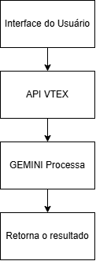
Fonte: Elaborada pelo autor, 2026
A Figura 7 apresenta uma visão simplificada da interação entre os principais componentes da solução desenvolvida. O processo inicia-se com a ação do usuário por meio da interface do aplicativo, que solicita a análise de dados do ambiente de e-commerce. Em seguida, a solicitação é direcionada à plataforma VTEX, que atua como fonte das informações necessárias para o processamento. Após a obtenção dos dados, as informações são enviadas ao modelo de Inteligência Artificial Gemini, responsável por realizar a análise e gerar insights estratégicos. Finalmente, os resultados são retornados ao usuário, permitindo a visualização das informações processadas e das recomendações geradas pelo sistema.

Regras de Negócio
As regras de negócio definem as condições, restrições e comportamentos que devem ser respeitados durante a execução do sistema. Essas regras foram estabelecidas para garantir a segurança dos dados processados, a consistência das análises realizadas pela Inteligência Artificial e a integração adequada entre os serviços utilizados na solução. Além disso, as regras servem como mecanismos de controle para assegurar que os resultados gerados estejam alinhados com os objetivos do sistema. No contexto deste trabalho, as regras de negócio estão contidas na forma como o agente deve analisar e padronizar os dados de entrada e saída. Para facilitar a identificação das respostas, uma regra é que o agente retorne os dados em formato JSON; a imposição desse padrão facilita a extração de dados no nó de código responsável pela extração e formatação. Outro ponto é como identificar a existência de dependências; por exemplo, se o agente identifica um produto que possui uma dependência que representa mais de 30% de sua receita.
Antes de enviar os dados para o modelo de IA, eles devem passar por uma fase de filtragem, responsável por remover informações sensíveis e selecionar apenas os atributos necessários para a análise. Essa abordagem reduz os riscos relacionados à privacidade do usuário e limita o compartilhamento de informações com serviços externos. Além disso, o agente de IA deve retornar os resultados em um formato estruturado predefinido. A padronização das respostas permite que o fluxo de trabalho automatizado execute de forma consistente o processamento, a formatação e a apresentação dos resultados, o que reduz erros durante a execução do sistema. Outra regra estabelecida determina que a análise realizada pela IA deve se concentrar exclusivamente nos indicadores de negócios fornecidos pelo sistema, incluindo dados relacionados a vendas, cancelamentos de pedidos, desempenho do produto e oportunidades de venda cruzada. Isso garante que os insights gerados permaneçam alinhados com os objetivos estratégicos do ambiente de e-commerce analisado.
Por fim, os resultados da análise devem ser disponibilizados ao usuário pelos canais definidos no sistema, seja por meio de uma resposta de API ou pelo envio automático de e-mails. Caso ocorram erros de comunicação com serviços externos, a execução deve ser interrompida e o erro deve ser registrado adequadamente para posterior tratamento.

Arquitetura e Desing do Sistema
Este capítulo apresenta a arquitetura da solução desenvolvida, descrevendo os componentes responsáveis pela coleta, processamento, análise e disponibilização dos dados. São detalhadas a arquitetura geral da aplicação, a estrutura do fluxo implementado no n8n, as integrações entre os sistemas utilizados e os mecanismos de segurança adotados para proteção dos dados processados.

Arquitetura Geral
O trabalho desenvolvido foi projetado com uma arquitetura integrada baseada em serviços, utilizando o n8n como núcleo responsável pela orquestração de processos automatizados. O sistema está estruturado em cinco camadas: Interface, Captura de Dados, Processamento, Inteligência Artificial e Entrega de Resultados e pode ser visualizada na Figura 8. Por não ser um sistema muito complexo, as camadas podem ser compreendidas rapidamente e, portanto, separadas com facilidade, evitando que as regras de negociação interfiram nas demais camadas.
A camada de interface é representada pela aplicação web frontend desenvolvida com Vite, responsável por iniciar o processo de análise, enviando a requisição ao sistema n8n, e também por fornecer uma área visual para que os usuários possam visualizar facilmente os resultados. Para este projeto, o frontend está hospedado no Vercel e é um website, mas a forma como o sistema foi projetado permite que ele seja facilmente substituído por um aplicativo para dispositivos móveis ou desktops. As requisições realizadas são capturadas pelo nó Webhook, este componente atua como porta de entrada da solução, recebendo as solicitações e iniciando a execução do fluxo automatizado. Após o recebimento da requisição, o sistema realiza a coleta dos dados através da API da VTEX utilizando o nó HTTP Request. Os dados obtidos são então enviados para uma etapa intermediária de tratamento e filtragem, responsável por remover informações desnecessárias e preparar os dados para análise.

Figura 8 – Arquitetura geral do Sistema
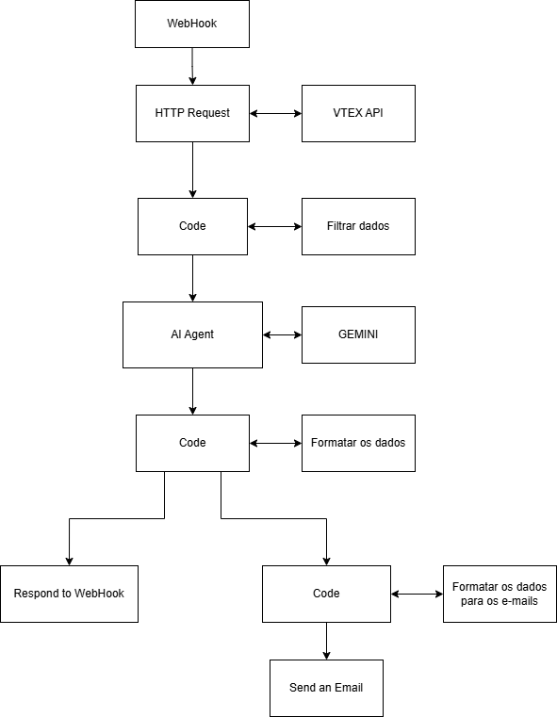
Fonte: Elaborada pelo autor, 2026

Em seguida, os dados processados ​​são enviados para o agente de Inteligência Artificial baseado no modelo Gemini 2.5 Flash. O agente realiza uma análise dos indicadores de negócios e gera insights relacionados ao desempenho do produto, riscos operacionais e oportunidades de crescimento. Finalmente, os resultados retornados pela IA passam por uma etapa adicional de validação e formatação antes de serem disponibilizados ao usuário via resposta da API ou envio automático por e-mail.

Fluxo n8n
O fluxo de trabalho implementado no n8n é modular, permitindo maior facilidade de manutenção e expansão futura da solução. A execução começa com um nó webhook que recebe solicitações externas do aplicativo frontend. Após a validação da solicitação, o fluxo de trabalho encaminha a execução para um nó de requisição HTTP, que consulta os endpoints da plataforma VTEX.
Os dados retornados pela API são processados ​​por nós de manipulação e pelo nó de código. Aqui, regras de filtragem, transformação e padronização são aplicadas às informações. Esta etapa reduz o volume de dados enviados ao modelo de IA e elimina atributos irrelevantes para a análise. Após o pré-processamento, os dados são enviados ao nó do agente de IA, que está configurado para usar o modelo Gemini 2.5 Flash. O agente recebe um conjunto estruturado de instruções contendo regras de negócio, objetivos da análise e o formato de resposta esperado.
O resultado gerado pela IA é recebido em formato JSON e passa por uma etapa adicional de validação. Os dados são então encaminhados aos nós responsáveis ​​pela entrega dos resultados resposta via webhook e entrega por e-mail. Esse processo permite que o sistema forneça respostas síncronas via API e envie relatórios automaticamente por e-mail.

Integrações
A arquitetura proposta baseia-se na integração de diversas plataformas e serviços externos, cada um responsável por uma etapa específica do processo. A VTEX serve como principal fonte de dados para análise. O sistema acessa informações sobre pedidos, produtos, cancelamentos e números de vendas por meio de suas APIs REST. O n8n atua como um barramento de integração, centralizando toda a comunicação entre os componentes da solução. Essa abordagem reduz o acoplamento do sistema e facilita futuras alterações arquitetônicas.
A API Flash Gemini 2.5 foi utilizada para análises inteligentes. O modelo interpreta os dados recebidos e fornece recomendações estratégicas com base em conceitos de gestão de estoque, curva ABC, análise de Pareto e potencial de venda cruzada. A comunicação por e-mail é gerenciada por meio da integração da função "Enviar e-mail" da n8n com a plataforma Mailtrap, permitindo a transmissão automática dos resultados do sistema. A solução também utiliza os serviços de hospedagem da Hostinger para a n8n e da Vercel para a interface web.

Segurança
Como o sistema processa informações de ambientes de comércio eletrônico corporativo, foram implementados mecanismos para garantir a privacidade dos dados em todo o fluxo de processamento. O primeiro mecanismo implementado foi a autenticação baseada em token de portador nos endpoints fornecidos pelo webhook da n8n. Isso garante que apenas aplicativos autorizados possam acessar os serviços da plataforma. Outro aspecto fundamental é a redução da quantidade de dados enviados ao modelo de IA. Antes de as informações serem enviadas ao agente Gemini, elas passam por uma camada de filtragem que remove dados sensíveis, minimiza os riscos à privacidade e impede a divulgação não autorizada de dados corporativos.
A arquitetura também restringe o acesso às chaves de integração e API, bem como aos dados de autenticação, utilizando os mecanismos proprietários de controle de acesso da n8n. Além disso, foram implementados validação de entrada e tratamento de erros para evitar erros decorrentes de solicitações incorretas ou ineficiências em serviços externos. Em caso de erro, o fluxo de processamento é interrompido e o evento é registrado para análise posterior. Essas medidas ajudam a garantir a confidencialidade, a integridade e a disponibilidade das informações processadas pela solução, tornando-a adequada para uso em ambientes corporativos.

Resultados
Nessa seção apresenta os resultados obtidos a partir da implementação e validação da solução proposta neste trabalho. O sistema desenvolvido foi implementado utilizando a plataforma n8n como principal núcleo que gerencia os fluxos automatizados, integração a API da VTEX para obtenção dos dados de e-commerce e o modelo 2.5 Flash do Gemini para geração das analises e insights. Para verificar a viabilidade da solução, foram realizados testes de integração entre os componentes da arquitetura, avaliando o funcionamento do fluxo automatizado desde a coleta de dados até a entrega dos resultados ao usuário. Além disso, foram analisadas a qualidade dos insights gerados pela Inteligência Artificial, a capacidade de identificar gargalos operacionais e oportunidades de venda cruzada, bem como o desempenho geral da solução em um ambiente real.

Implementação da Solução
Após a conclusão do desenvolvimento do sistema automatizado, a solução foi implementada em um ambiente de produção utilizando a plataforma Hostinger para executar o n8n e a plataforma Vercel para hospedar a interface web. A Figura 9 mostra a versão final do fluxo implementado, contendo as camadas de cada etapa, como coleta de dados e processamento de dados utilizando Inteligência Artificial. Durante os testes realizados, o sistema executou corretamente todas as etapas previstas no fluxo de trabalho, permitindo a obtenção de dados da plataforma VTEX, o processamento das informações pelo agente de IA e o retorno estruturado dos resultados aos usuários.
Figura 9 – Sistema Completo
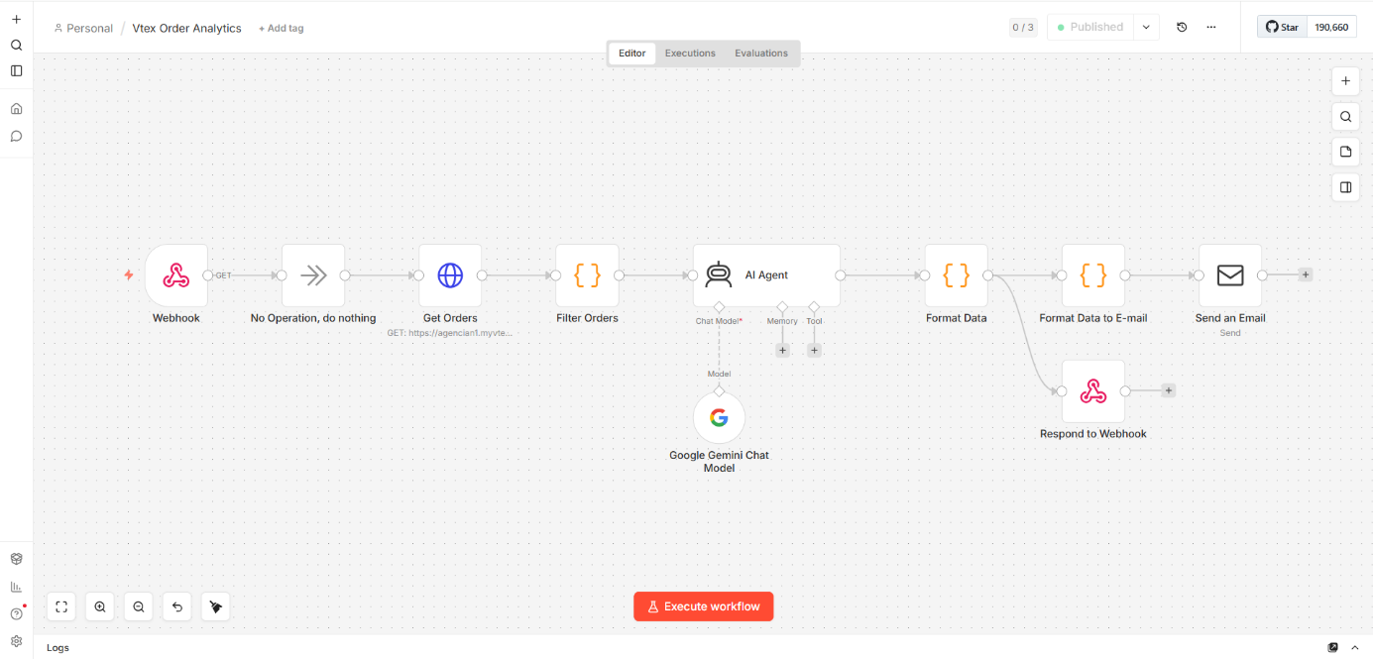
Fonte: Elaborada pelo autor, 2026
Após a conclusão do sistema n8n, o próximo passo foi implementar a interface onde os usuários podem solicitar e visualizar os resultados das análises de dados. A Figura 10 mostra as interfaces e as informações apresentadas em cada uma delas. A primeira tela contém uma mensagem de boas-vindas e instrui o usuário a clicar no botão "Iniciar Análise". Este componente solicita ao sistema que inicie o fluxo de trabalho contido no n8n.
Figura 10 – Painéis de interface
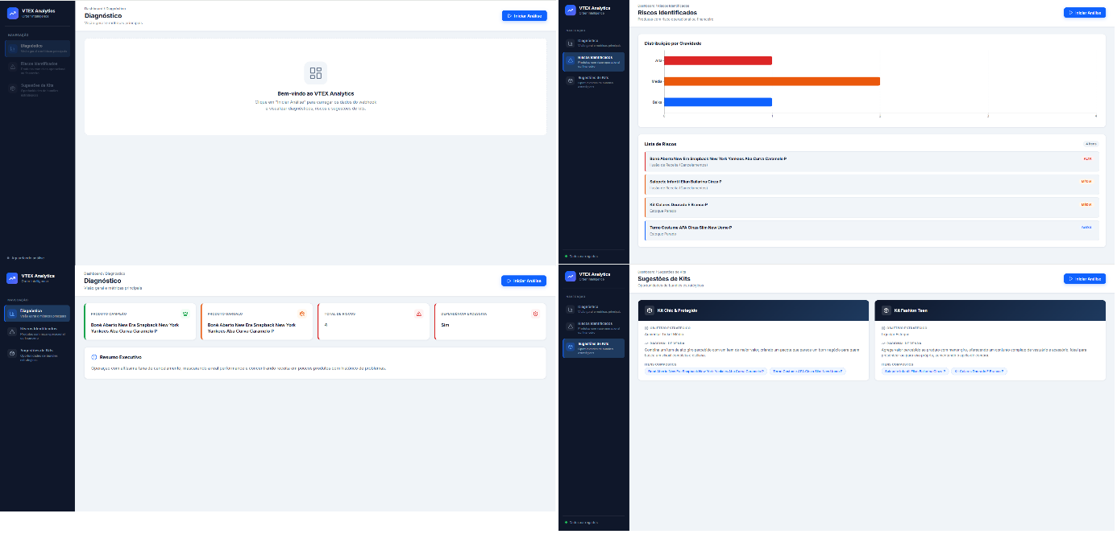
Fonte: Elaborada pelo autor, 2026
Imediatamente após a conclusão do processo, ele apresenta o produto de melhor desempenho, aquele que obteve o melhor resultado em comparação com todos os outros. Ele também identifica o produto gargalo que está atrasando o fluxo de vendas e causando o acúmulo de estoque. Além disso, ele destaca os produtos de alto risco, considerando as taxas de cancelamento e quaisquer dependências — ou seja, produtos com altas taxas de recorrência, dos quais o lucro depende inteiramente. Em seguida, ele fornece um resumo básico, porém preciso, dos dados apresentados. A página de Riscos Identificados apresenta um gráfico de barras horizontais que mostra a proporção de níveis de gravidade, variando de baixo a alto. Este gráfico permite uma compreensão visual da distribuição dos níveis de gravidade. Outro ponto importante desta página é a lista de produtos que representam um risco para as vendas; ela mostra os nomes, o nível de risco e o que justifica a inclusão na lista, como ilusões de vendas (cancelamentos). Por fim, a última página apresenta uma lista de kits para ajudar a reduzir o risco nas operações de comércio eletrônico; outro ponto importante é que essas dicas são estruturadas de acordo com os dados inseridos.

Exemplo de Execução
Os dados utilizados para os testes e a validação final do fluxo foram obtidos com a permissão da empresa N1.AG. Essa organização possui uma conta na plataforma VTEX contendo dados de vendas que foram utilizados para os testes com base em casos reais, visto que a empresa fornece soluções de comércio eletrônico em todo o país. Utilizando as chaves de acesso da empresa, é possível obter dados de vendas; neste caso, a N1.AG possui um banco de dados com 40 vendas realizadas com diferentes produtos.
Figura 11 – Diagnóstico
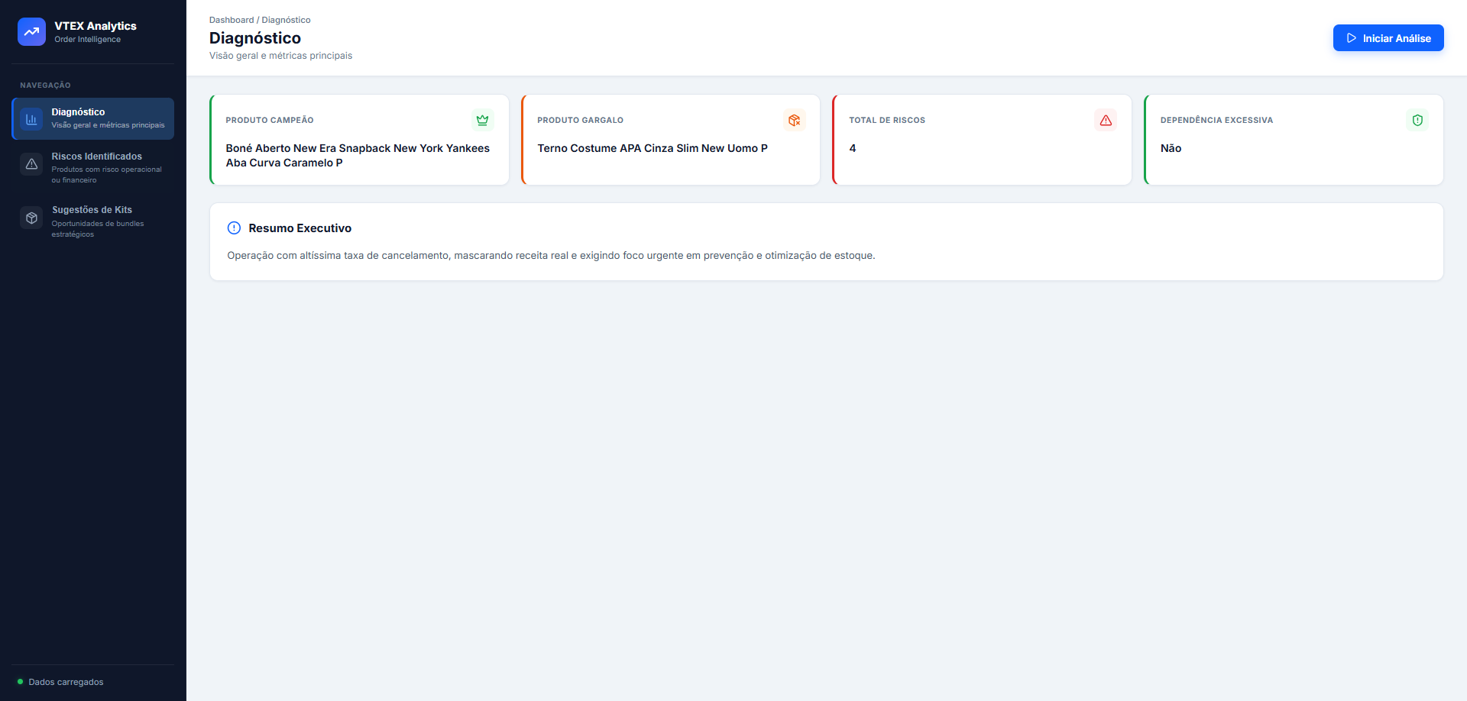
Fonte: Elaborada pelo autor, 2026
Ao executar o sistema utilizando o banco de dados de vendas da empresa, o fluxo de trabalho n8n identificou informações de vendas relevantes. Primeiramente, o sistema identificou o produto com melhor desempenho, ou seja, o produto com o maior número de vendas concluídas com sucesso, como o "Boné New Era Snapback New York Yankees com Aba Curva Caramelo". Além disso, a análise do sistema revelou que o produto com maior gargalo era o "Terno New Era Slim Cinza" e identificou quatro produtos com altos níveis de risco para o fluxo de vendas que não são dependentes entre si. O sistema gerou um resumo desses dados, mostrando uma alta taxa de cancelamento que mascarava a receita real das vendas. Adicionalmente, o sistema sugeriu um foco urgente na otimização e prevenção de estoque.
Ao acessar a seção de Riscos Identificados, fica claro quais produtos mais prejudicam a conversão de vendas e a receita real. O primeiro produto, que gera a maior ilusão de receita e apresenta uma alta taxa de cancelamento, é o mesmo que teve a maior taxa de vendas. Essa dualidade ocorre porque esse produto é comparado aos demais; mesmo com uma alta taxa de cancelamento, ele ainda apresenta boas taxas de vendas. A Figura 12 apresenta uma visão mais clara dos resultados da análise para os produtos que apresentam riscos. Todos os quatro produtos identificados pelo sistema exibem ilusão de receita, e a verificação manual dos dados confirma que esses produtos de fato apresentam um alto número de cancelamentos.
Figura 12 – Riscos Identifcados
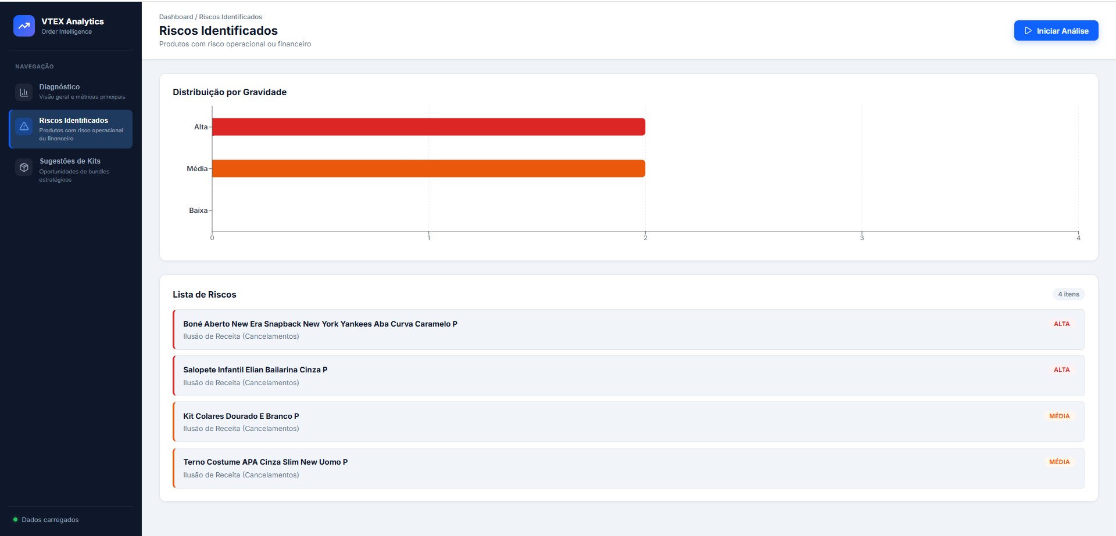
Fonte: Elaborada pelo autor, 2026
Por fim, a última seção apresenta sugestões baseadas em uma estratégia de kits, na qual a análise do agente identifica padrões de vendas e produtos para montar um conjunto que melhore, por exemplo, o valor médio do ticket. Utilizando os dados, o sistema estruturou dois kits focados no aumento do valor médio do ticket devido ao alto nível de produtos com potencial de geração de receita. O primeiro kit combina os produtos "Boné New Era Snapback New York Yankees Open Brim Curved Cap Caramel P" e "Terno New Uomo Gray Slim Fit P". A justificativa para este kit é combinar um item casual popular com uma peça mais formal, oferecendo um pacote para diferentes ocasiões com um valor percebido de conveniência e economia. O segundo kit consiste no "Macacão Infantil Elian Ballerina Gray P" e no "Kit Colar Dourado e Branco P". Essa combinação é alcançada unindo uma peça de roupa infantil com um acessório delicado, criando um visual completo e charmoso para presentear ou para o uso diário da criança; essas informações podem ser verificadas na Figura 13.

Figura 13 – Sugestões de kits
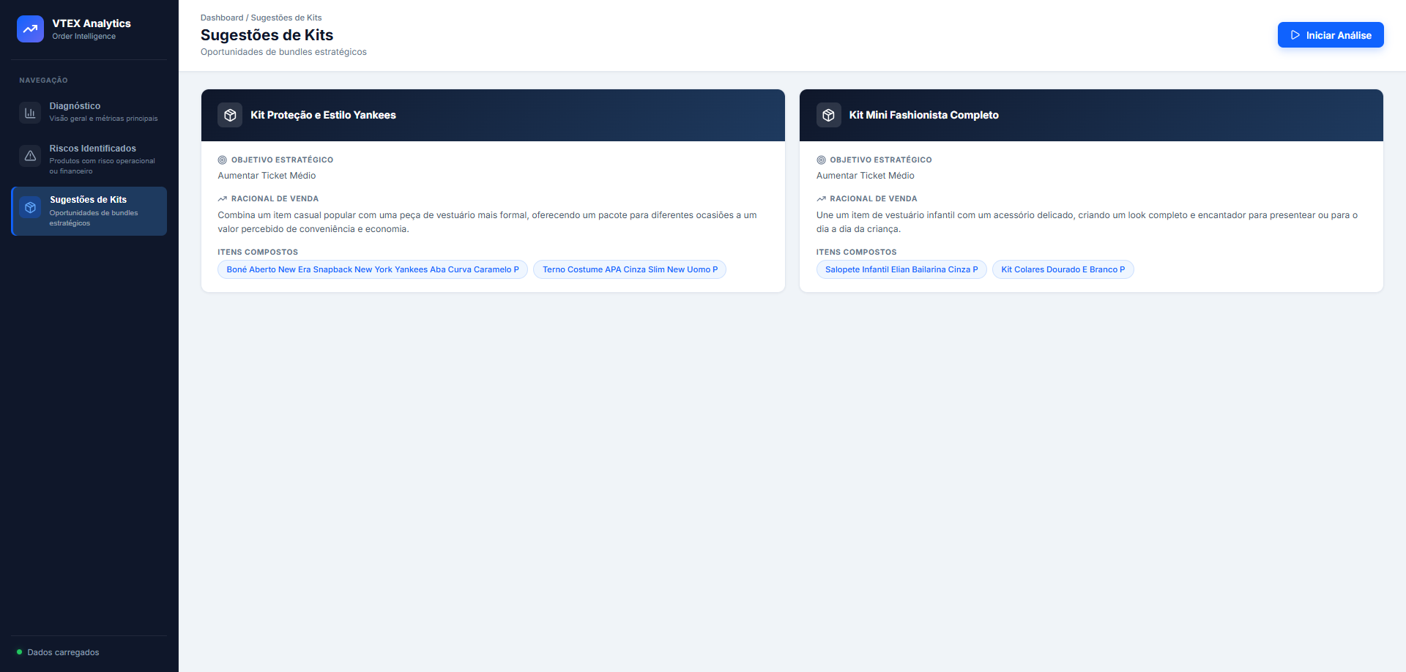
Fonte: Elaborada pelo autor, 2026

Conclusão
O objetivo deste trabalho foi desenvolver uma solução automatizada para captura, processamento e análise de dados de comércio eletrônico utilizando a plataforma n8n em combinação com modelos de inteligência artificial. A proposta visou demonstrar como ferramentas de automação de baixo código podem ser utilizadas para criar fluxos de trabalho que integram diversos serviços, processam informações de negócios e geram automaticamente insights estratégicos. Os resultados demonstraram que a arquitetura proposta integrou com sucesso a plataforma VTEX, o ambiente n8n, o modelo Gemini 2.5 Flash e a interface web desenvolvida para exibição de resultados. Em testes práticos, o sistema identificou produtos de melhor desempenho, gargalos operacionais, riscos de cancelamento e oportunidades de venda cruzada, recomendando pacotes de produtos adequados.
Além da validação técnica da solução, o trabalho destacou o potencial das ferramentas de automação combinadas com inteligência artificial para apoiar os processos de tomada de decisão no comércio eletrônico. O uso do n8n mostrou-se adequado devido à sua flexibilidade, facilidade de integração e capacidade de operar em ambientes auto-hospedados – características importantes para empresas que necessitam de maior controle sobre seus dados e infraestrutura. Apesar dos resultados positivos, algumas limitações foram identificadas durante o desenvolvimento da pesquisa. A solução depende da disponibilidade de serviços externos, como as APIs da VTEX e dos modelos de Inteligência Artificial utilizados. Além disso, os testes foram realizados utilizando uma base específica de dados, o que limita a generalização dos resultados para outros cenários sem validações adicionais.
Por fim, conclui-se que a utilização conjunta de automação de processos e Inteligência Artificial representa uma alternativa viável para aumentar a eficiência operacional e apoiar a tomada de decisões baseada em dados, contribuindo para a transformação digital de organizações que atuam no setor de comércio eletrônico.

Referências
ORGANISATION FOR ECONOMIC CO-OPERATION AND DEVELOPMENT (OECD). OECD Employment Outlook 2023: Artificial Intelligence, job quality and inclusiveness. Paris: OECD Publishing, 2023. Disponível em: <https://www.oecd.org/en/publications/oecd-employment-outlook-2023_08785bba-en/full-report/artificial-intelligence-job-quality-and-inclusiveness_a713d0ad.html>. Acesso em: 07 abril 2026.
PwC Brasil. Número de vagas de emprego que exigem conhecimentos em IA quadruplicou no Brasil de 2021 a 2024, diz PwC. São Paulo, 2025. Disponível em: <https://www.pwc.com.br/pt/sala-de-imprensa/release/numero-vagas-de-emprego-que-exigem-conhecimentos-em-ia-quadruplicou-no-brasil-de-2021-a-2024-diz-pwc.html>. Acesso em: 07 abril 2026.
Universidade Federal de Santa Maria (UFSM). n8n: ferramenta de automatização de fluxos low-code. Santa Maria, 2025. Disponível em: <https://www.ufsm.br/pet/sistemas-de-informacao/2025/02/21/n8n-ferramenta-de-automatizacao-de-fluxos-low-code>. Acesso em: 07 abril 2026.
IPSOS. Generative AI: perspectives and adoption. 2023. Disponível em: <https://www.ipsos.com/sites/default/files/ct/publication/documents/2023-05/PORTUGUESE_20230403-GenerativeAI_POV_v3.pdf>. Acesso em: 26 maio 2026.
PIVA, Silvio. Agentes de IA como nova força de trabalho. Revista do Direito do Trabalho: Congresso da ABFP, 2025. Disponível em: <https://www.abfp.com.br/media/articles/pdfs/1771976218_06-silvia-piva.pdf>. Acesso em: 26 maio 2026.
TEXEIRA, João. O que é inteligência artificial. 3. Ed. São Paulo: E-Galáxia, 2019. 64 p.
VERCEL. Vercel April 2026 sercurity incident. San Francisco: Vercel, 2026. Disponível em: <https://vercel.com/kb/bulletin/vercel-april-2026-security-incident>. Acesso em: 31 maio 2026.
ADENTRO. IA Generativa: 5 Riscos Reais de Expor Dados Confidencias. 13 maio 2025. Disponível em: <https://adentro.com.br/ia-generativa-5-riscos-reais-expor-dados/> Acesso em: 31 maio 2026.

